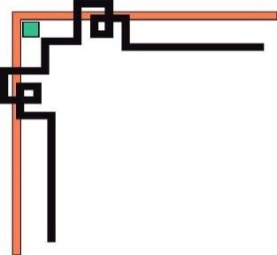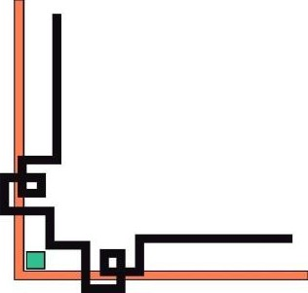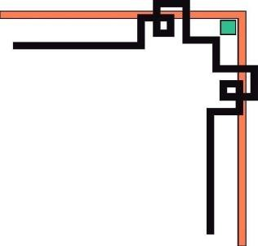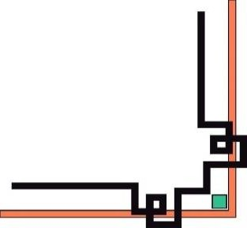

**ỦY BAN NHÂN DÂN TP. HỒ CHÍ MINH**

**TRƯỜNG ĐẠI HỌC SÀI GÒN**

**KHOA CÔNG NGHỆ THÔNG TIN**

**MÔN HỌC: LẬP TRÌNH JAVA**

**ĐỀ TÀI: ĐỒ ÁN QUẢN LÝ VĂN PHÒNG PHẨM**

**Giảng Viên**:

**PHÙNG THÁI THIÊN TRANG**

NHÓM 5

Nguyễn Bảo Trọng 3123410393

Nguyễn Tuấn Anh 3123410009

Phan Hùng Dũng 3122410053

Huỳnh Nhật Trung 3123410394

1. Hướng Dẫn Cài Đặt:

-Tải file code trong thư mục src/qlvpp.

-Tải các thư viện trong thư mục src/qlvpp/lib (import tất cả vào libraries trước khi chạy).

-Tạo cơ sở dử liệu bằng sql server export/khoitaosqlqlvpp.sql có thể dùng export/dulieusqlqlvpp.sql để lấy dữ liệu sẵn có.

1. NỘI DUNG ĐỒ ÁN:
2. Màng hình chính:

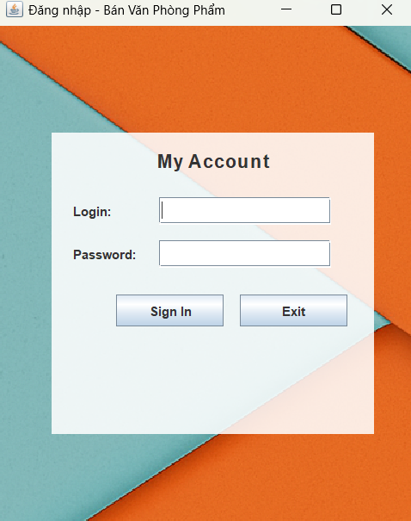

-Có 2 textfield để người dùng đăng nhập.

-Có 2 button “Sign In” để đăng nhập và “Exit” để thoát.

-Tài khoản mật khẩu mặc đinh là “admin” “123456”.

-Khi sai mật khẩu hoặc tài khoản:

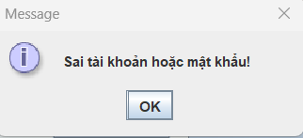

-Khi đăng nhập thành công:

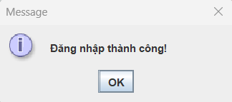

-Giao diện của trang chủ sau khi đã đăng nhập thành công:

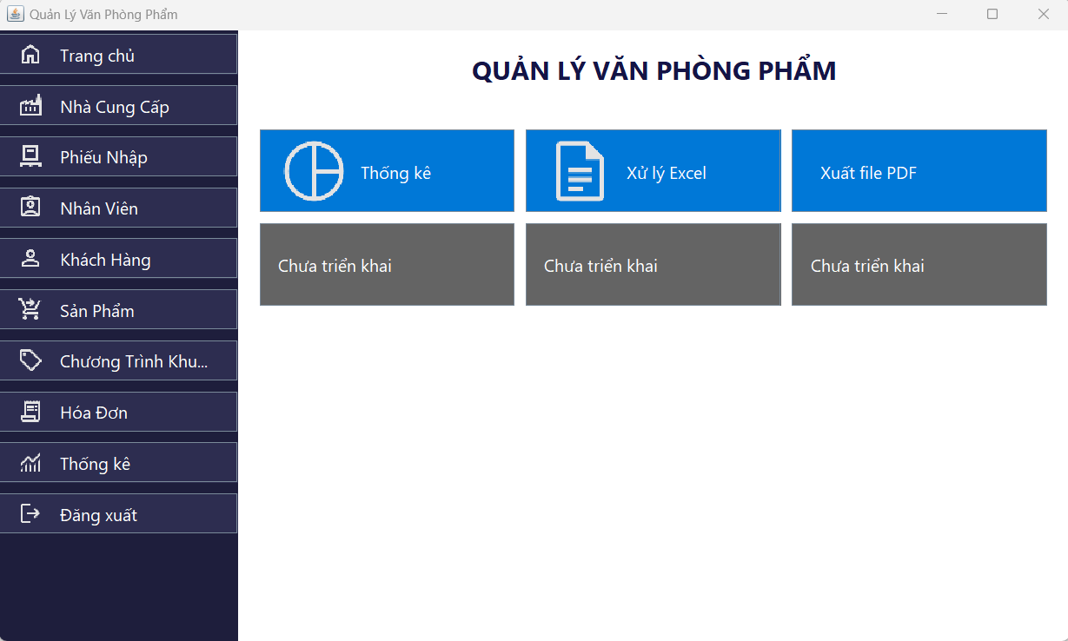

-Phần side part chưa các nút để người dung chuyển đổi.

-Nút sẽ hiện ra:

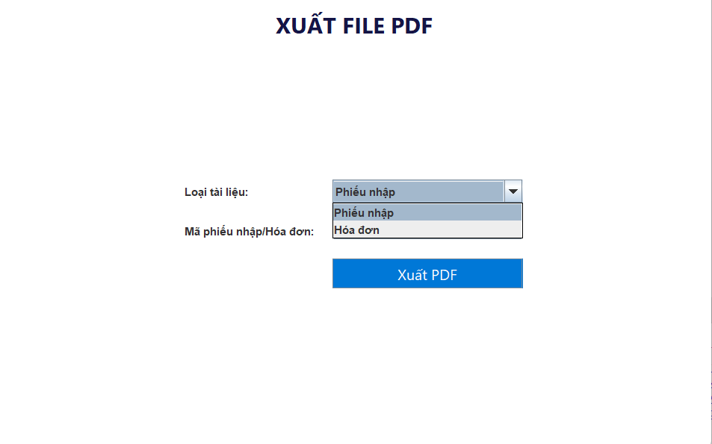 cho phép người dùng chọn “hóa đơn” hoặc “phiếu nhập” theo mã để xuất file (file được lưu trong mục exports).

-Nút đăng xuất sẽ thoát ra màng hình đăng nhập.

1. Nhà Cung Cấp:

-Giao Diện Chính:

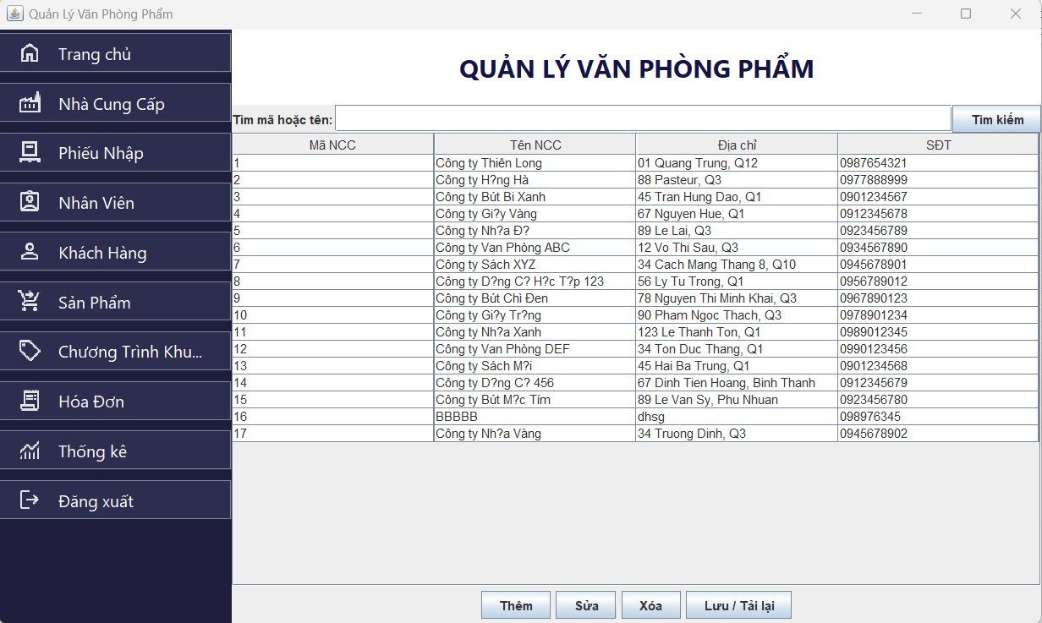

-Nút tìm kiếm theo tên hoặc mã:

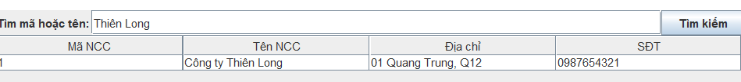

-Nút thêm nhà cung cấp:

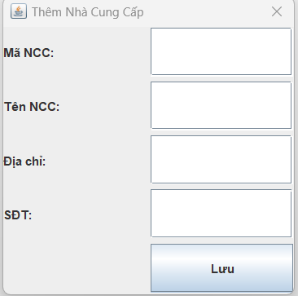

-Nếu đã tồn tại (trùng mã)

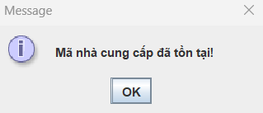

-Ấn chọn 1 dòng sau đố ấn vào nút sửa:

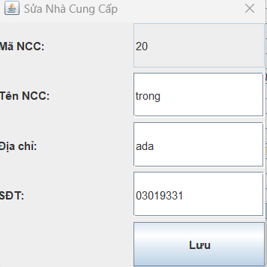

Không được sửa mã ncc ban đầu .

-Nút xóa

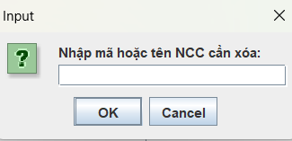

Sẽ yêu cầu bạn xác nhận lại 1 lần nữa trước khi xóa.

-Sau khi hoàn tất thao tác ấn nút lưu/tải lại để lưu vào sql.

1. Phiếu Nhập:

-Màng hình chính:

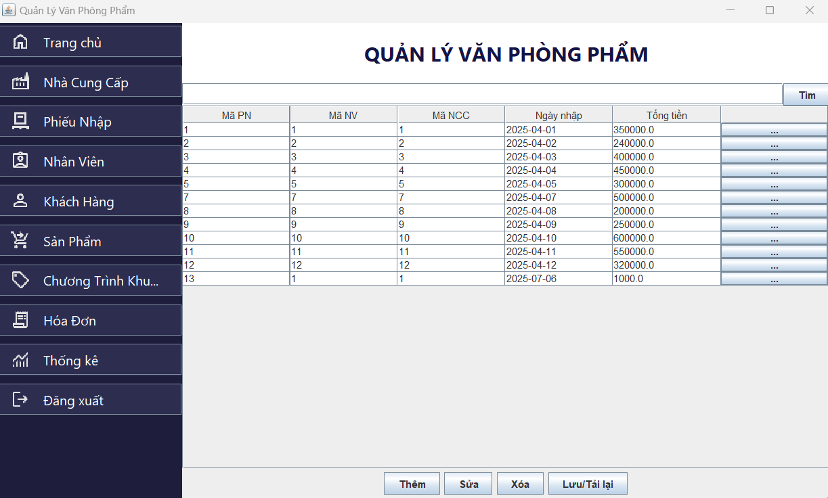

-Nút  theo mã hoặc tên .

-Nút  sẽ gọi form của chi tiết phiêu nhập để nhập.

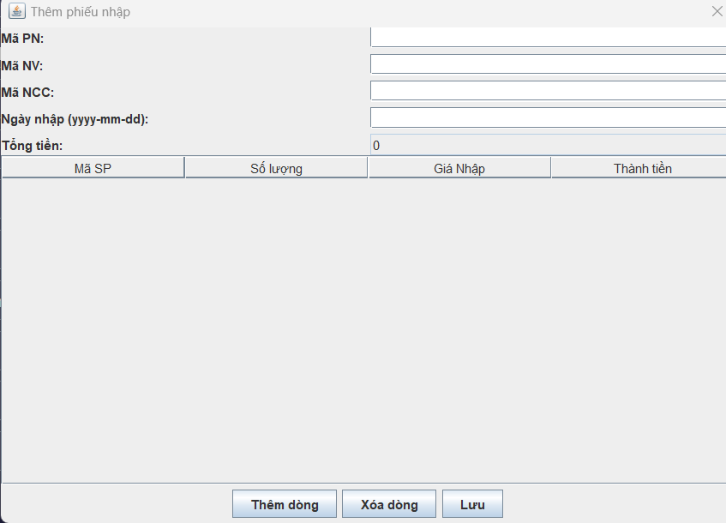 Mã PN không được trùng, thêm dòng đễ thêm các sản phẩm muốn nhập, chọn 1 dòng và ấn 

để xóa, ấn  để lưu lại dữ liệu.

-Ấn chọn 1 dòng sau đố ấn vào nút sửa:

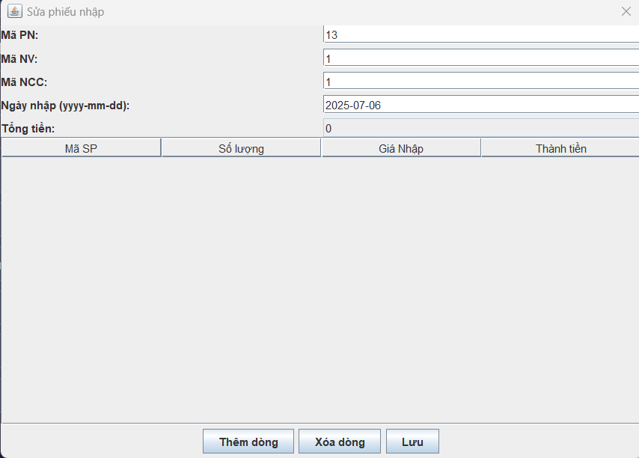

-Nút xóa ấn chọn 1 dòng sau đó ấn nút xóa 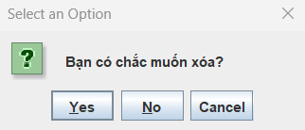 yêu cầu xác nhận 1 lần nữa.

-Sau khi hoàn tất thao tác ấn nút lưu/tải lại để lưu vào sql.

1. Nhân viên:

-Màng hình chính:

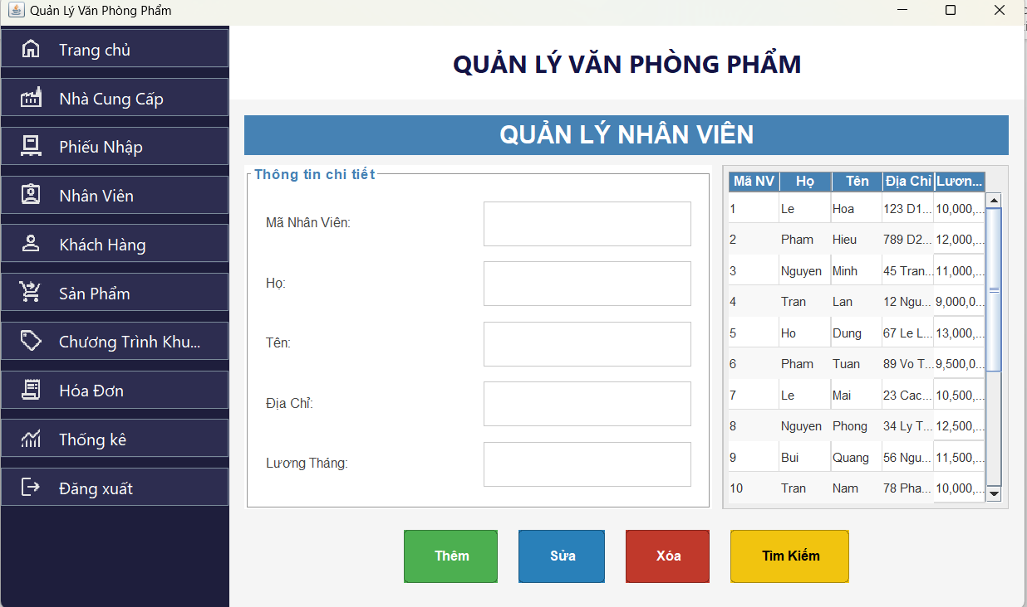

-Nút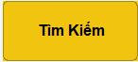 nhập tên người muốn tìm kiếm vào khung Tên để tìm.

-Nhập thông tin vào 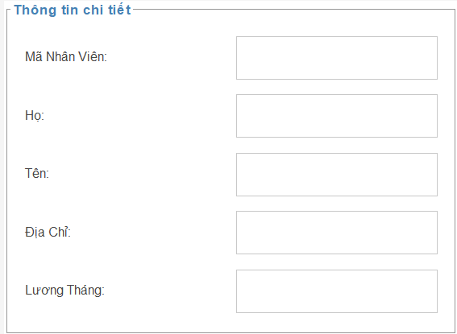

rồi ấn nút 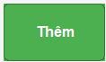 để thêm thông tin vào bảng (không được trùng mã) ,ấn nút 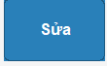 để sửa thông tin nhân viên(yêu cầu trùng vơi mã có trong database), ấn nút  để xóa nhân viên (yêu cầu nhập đầy đủ thông tin).

1. Khác Hàng:

-Màng hình chính:

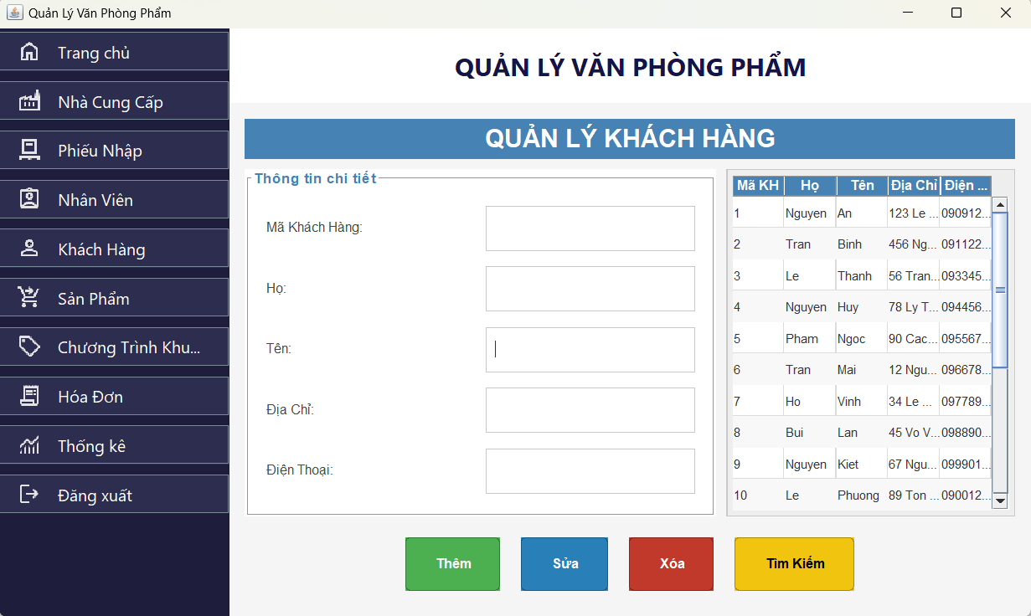

-Nút nhập tên người muốn tìm kiếm vào khung Tên để tìm.-Nhập thông tin vào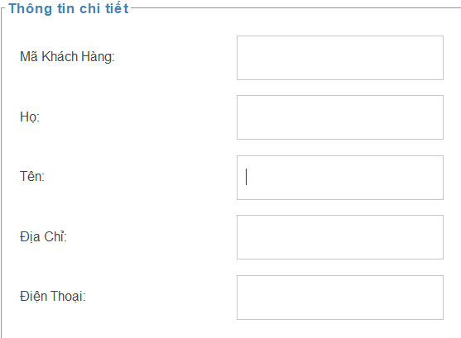rồi ấn nút  để thêm thông tin vào bảng (không được trùng mã) ,ấn nút  để sửa thông tin khách hàng(yêu cầu trùng vơi mã có trong database), ấn nút  để xóa khách hàng (yêu cầu nhập đầy đủ thông tin).

1. Sản Phẩm:

-Màng hình chính:

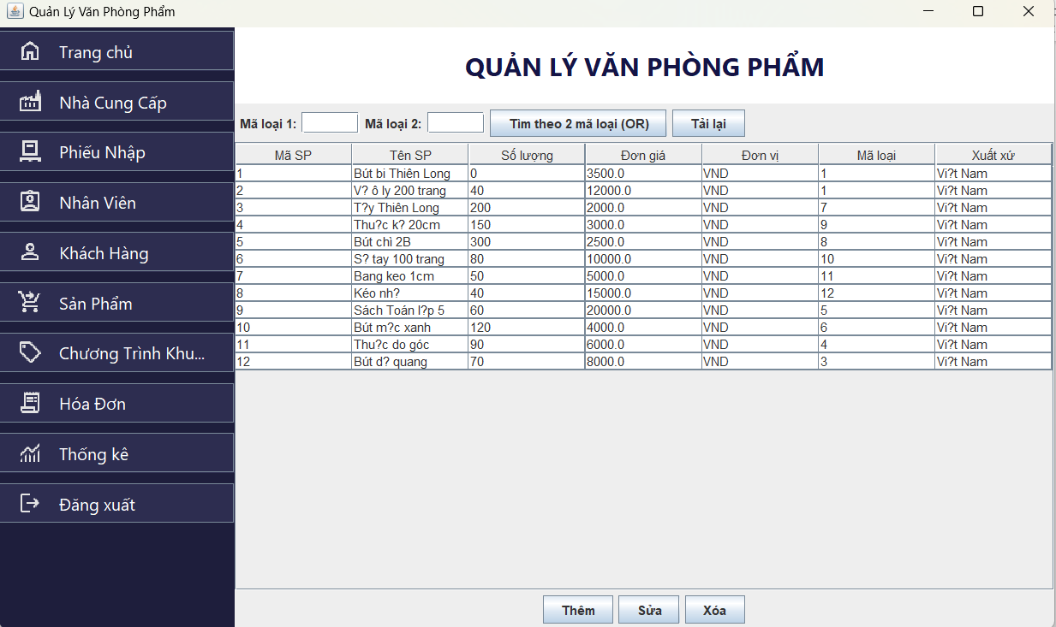

-Nhập  vào để tìm theo 2 mã loại.

1. Chương Trình Khuyến Mãi:

-Màng hình chính:

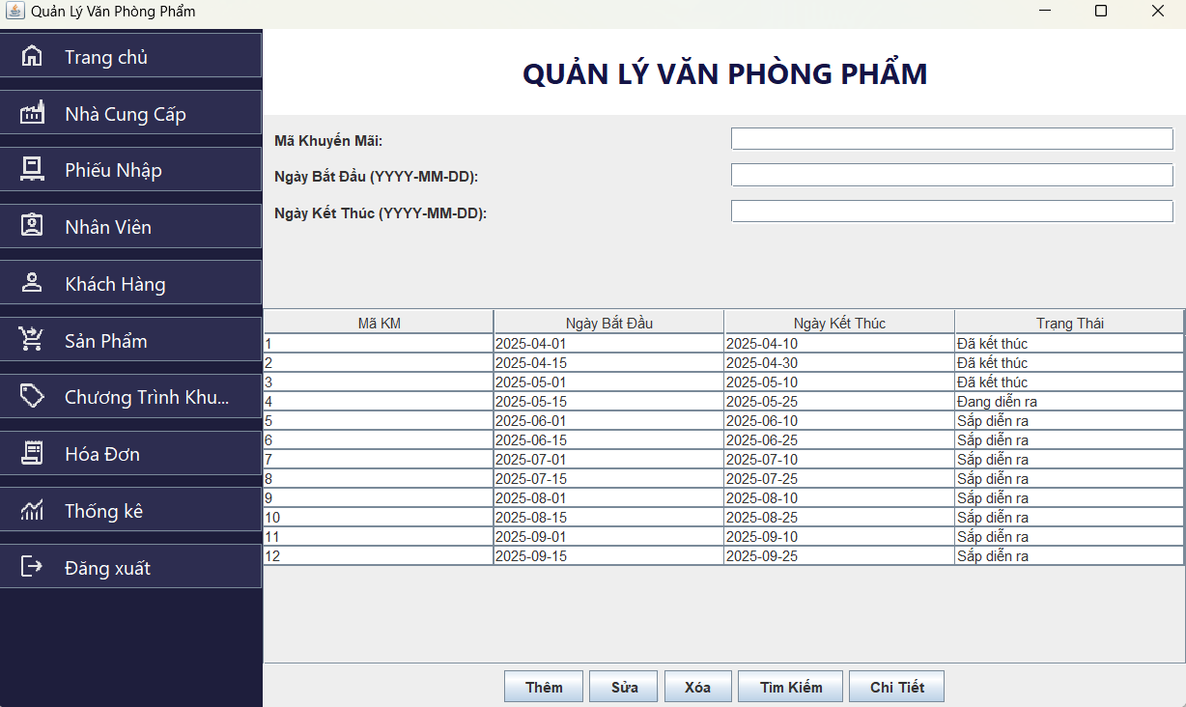

-Nhập vào dòng và ấn nút Screenshot 2025-05-16 194427 để tìm theo mã.

-Ấn nút  sẽ hiện ra

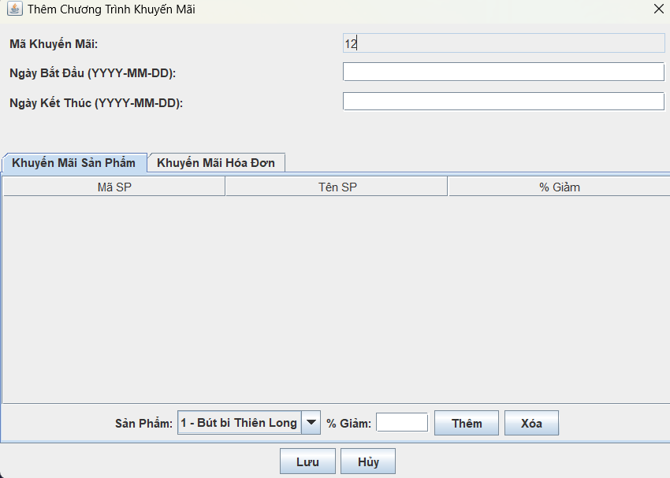

Cho phép người dùng thêm khuyến mãi hóa đơn hoặc khuyến mãi sản phẩm. Ấn vào nút lưu để lưu lại.

-Chọn 1 dòng rồi ấn nút sẻ hiện ra

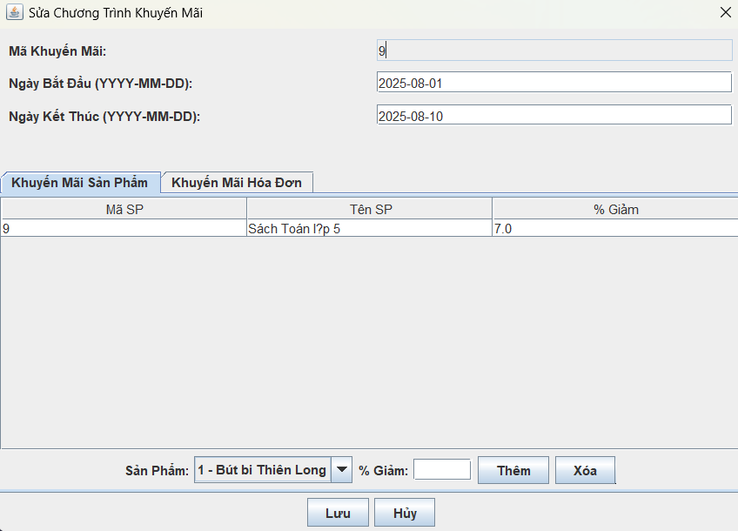để người dùng tùy chỉnh (không thể đổi mã) ấn lưu để lưu lại.

-Chọn 1 dòng rồi ấn nút để xóa khuyến mãi.

-Chọn 1 dòng rồi ấn nút  để xem chi tiết khuyến mãi.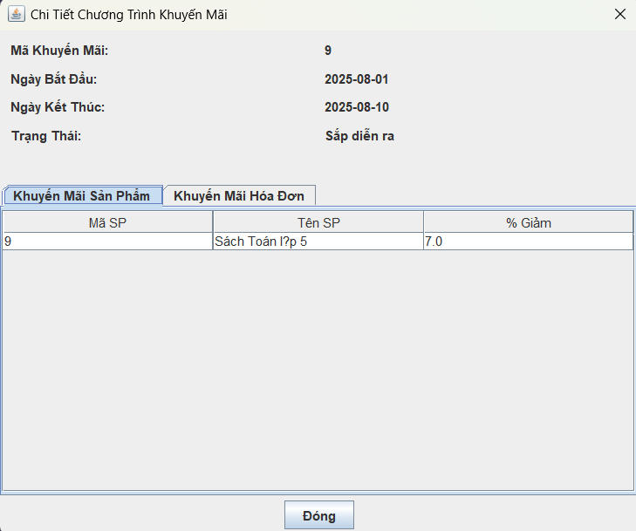

1. Hóa Đơn:

-Màng hình chính:

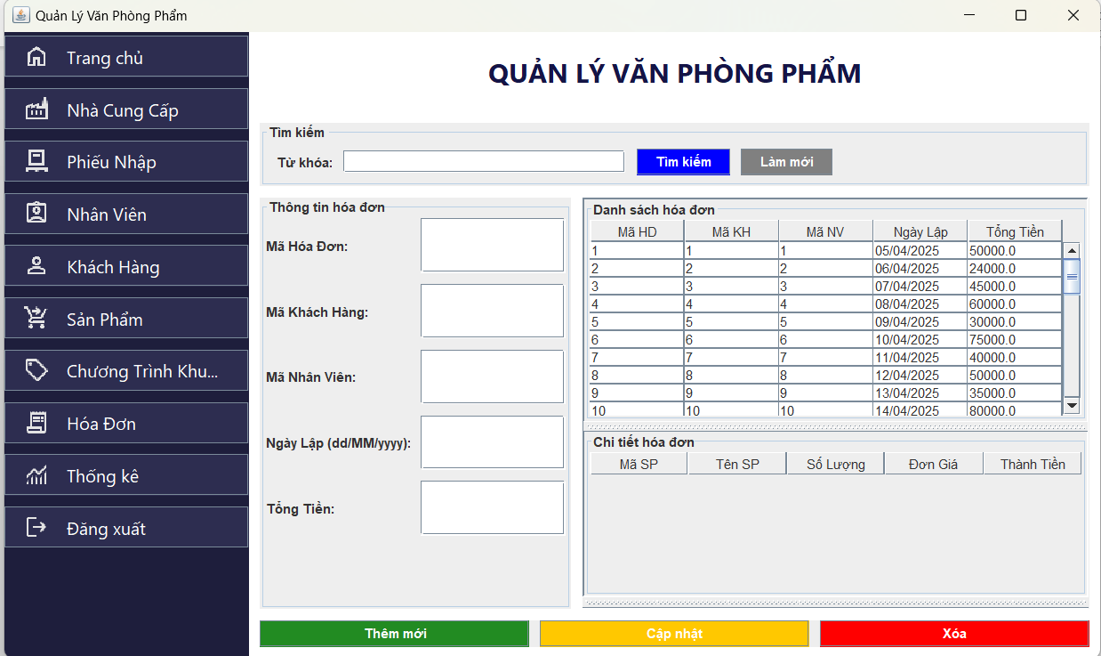

-Nhập vào từ khóa và ấn vào nút tìm kiếm để tìm

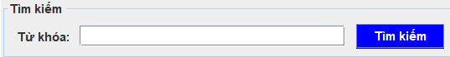

-Ấn vào nút thêm mới  để hiện ra

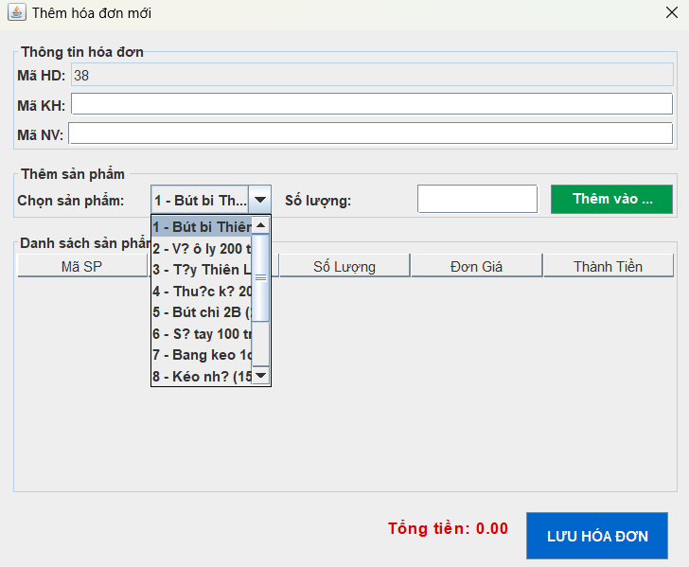ấn thêm vào để thêm vài danh sách sản phẩm ấn lưu hóa đơn để lưu lại.

-Chọn 1 dòng 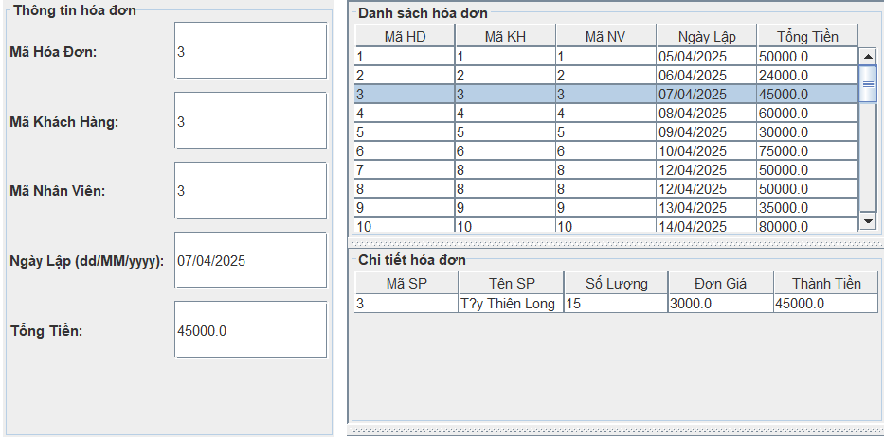

Sửa các số liêu bên thông tin hóa đơn và ấn  để lưu thay đổi.

-Chọn 1 dòng và ấn  để xóa hóa đơn đó.

1. Thống Kê:

-Màng hình chính:

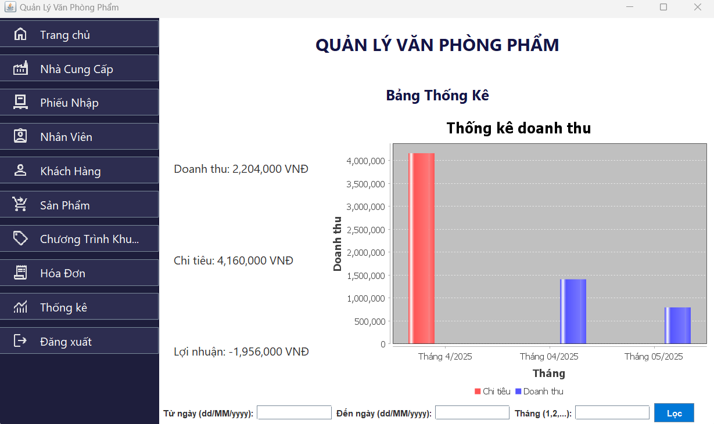

-Cột đỏ thể hiện tổng tiền đã nhập hàng theo tháng, cột xanh thể hiện số hóa đơn đã bán ra theo tháng, Lợi nhuận được tính tổng.

-Nhập dữ liệu và ấn lọc để xem doanh thu, chi tiêu va lợi nhuận



1. Xử lý excel:

-Màng hình chính:

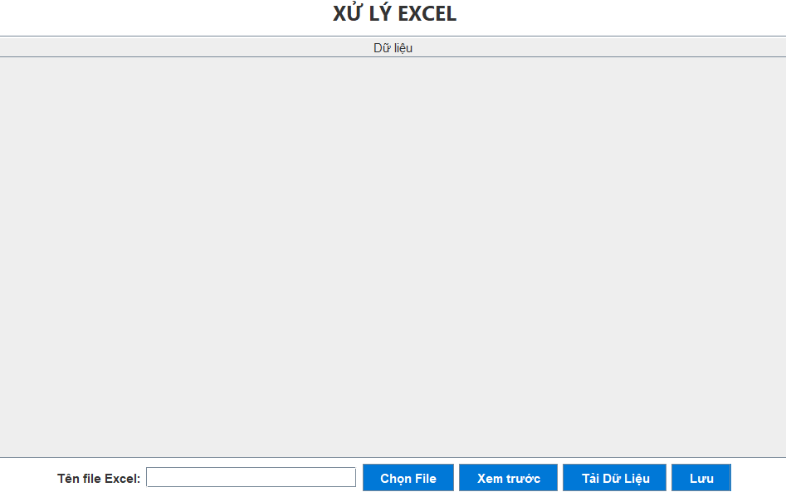(hiện còn đang lỗi).